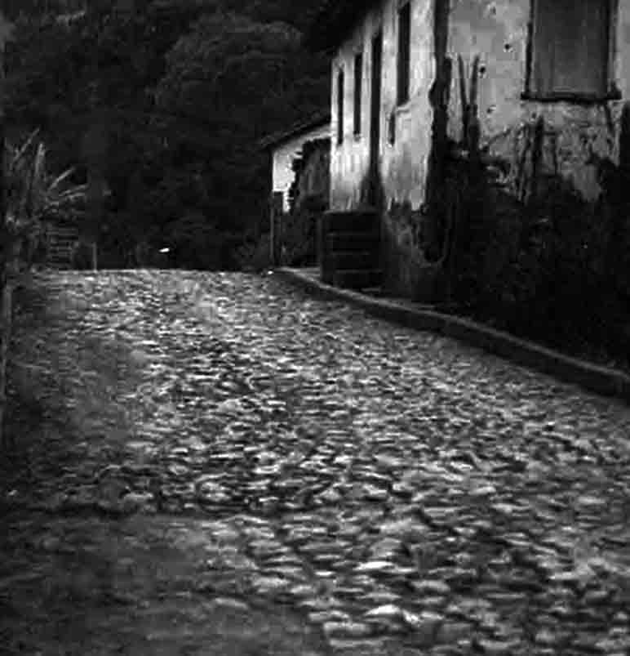

EPIDEMIA DA BEXIGA

Morro Vermelho, amor à liberdade
Moradores abandonam o povoado

Como outros povoados mineiros, Morro Vermelho não ficou imune à terrível epidemia de varíola, também conhecida como bexiga, que assolou vários povoados de Minas Gerais em 1895. Já amedrontada por um surto da doença que 20 anos antes havia chegado a centenas de municípios do Estado, matando mais de mil pessoas, inclusive algumas nos municípios vizinhos de Caeté, Sabará e Raposos, a maioria da população de Morro Vermelho abandonou o povoado.
A infecção virótica transmitia-se rapidamente pelo contato com pessoas contaminadas. Após quatro ou cinco dias, o doente contagiado apresentava uma erupção pustulenta com vesículas em todo o corpo. Mesmo tratada, muitas vezes a doença rapidamente levava à morte. Na época, era difícil a tarefa de se computar todos os doentes e mortos em um contexto epidêmico assustador: As famílias em pânico fechavam-se em suas casas ou fugiam, o que às vezes até mesmo acontecia com comissários vacinadores.
Os mais antigos guardam vivos na lembrança relatos dramáticos de pais e avós sobre a temida bexiga. Quem pode pôs os filhos em lombo de burro e correu mato afora em busca de um lugar isolado e seguro. Nada funcionava no arraial, onde reinava o pânico pelos ruas e esquinas. Estimava-se que cerca de 300 pessoas tenham sido mortas pela doença, além de centenas de contaminados.
Contavam os antigos que era difícil encontrar em 1895 gente para sepultar os mortos, pois os coveiros também fugiram, deixando mortos insepultos nas ruas e becos.
As lembranças dos tempos de aflição e medo estão no alto de uma campina. O velho “cemitério dos bexiguentos” são terras que até bem pouco tempo todo mundo fazia questão de contornar com todo o respeito e cuidado, não deixando sequer que animais se aproximassem. Com um novo loteamento nas redondezas, feito pela Sociedade São Vicente de Paulo, dona das terras, casas e barracões subiram o morro, aproximando-se do lugar sagrado. Gente desinformada foi chegando e rapidamente esticou seus quintais e ocupou o velho cemitério, usando-o como pasto e curral para animais.
Não é por falta de aviso. Diariamente, há gente alertando os novos habitantes sobre os riscos da bexiga, ainda encravada em ossos sepultados no local. Lenda ou realidade, não há hoje qualquer temor por parte de quem não teve um antepassado coberto por sete palmos de terra neste local.
 Capa
 História de resistência
 Busca do ouro
 Arraial de Viracopos
 Fazenda do Cutão
 Retiro dos capetas
 Dragões reais
 Guerra dos Emboabas
 Estrada Real
 Levante das bateias
 Família de padres
 Diretas-Já
 Atrações
 Parque do Gandarela
 Cachoeiras e cascatas
 Festas e tradições
 Cavalhada
 Artesanato e gastronomia
 Trilhas ecológicas
 Cultura popular
 Bens históricos
 Notícias da terra
 Redes sociais
 Estórias, causos e lendas
 Serviços
 Nossa gente, nossa história
 Galeria de fotos
 Outras coisas
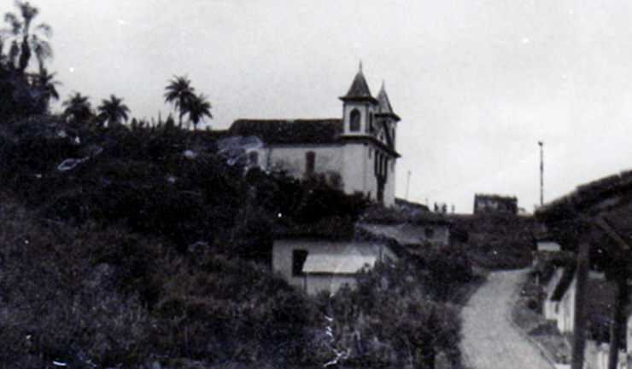
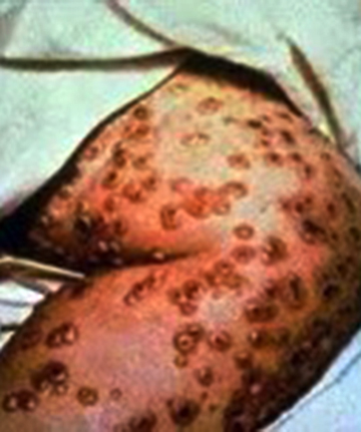
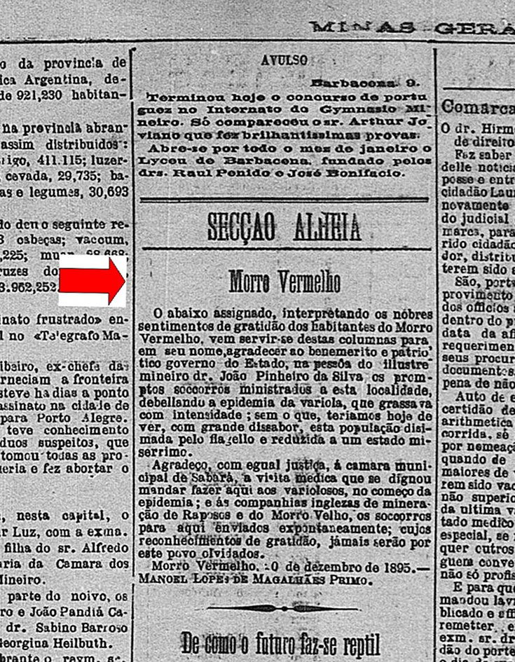
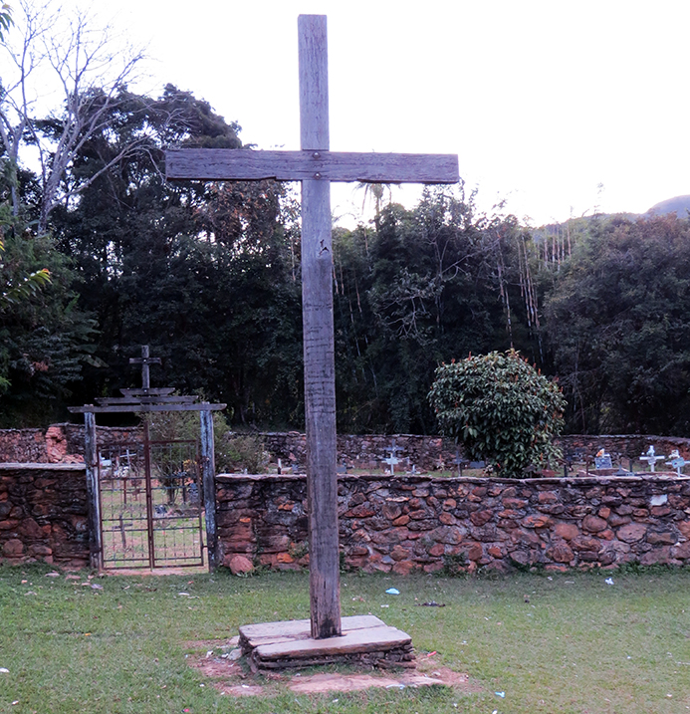
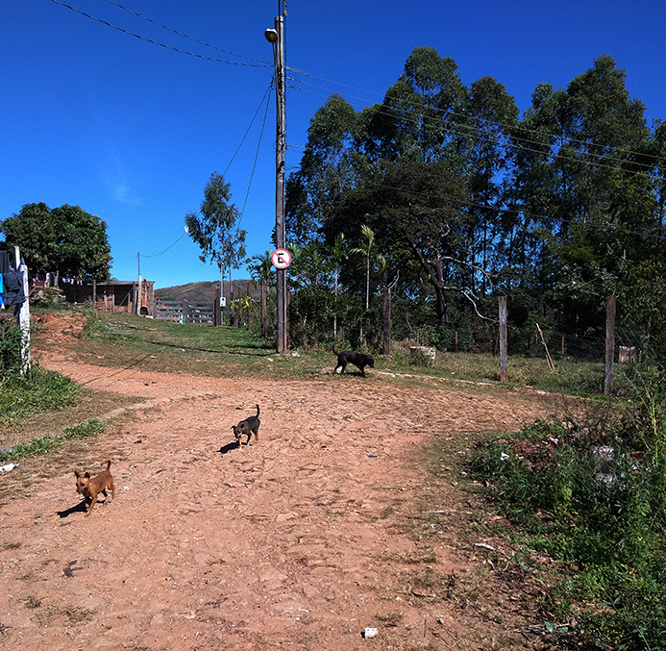
O episódio é contado com temor de geração a geração. Não se tem um balanço do número exato de moradores contaminados e mortos na época em Morro Vermelho, mas o surto da doença teria durado de agosto a dezembro, só terminando no fim de 1895, com a instalação de um posto médico numa residência e a vacinação geral de toda a população. Estima-se que cerca de 300 pessoas morreram e outras 300 conseguiram se curar da doença. Com temor da doença, moradores construíram um novo cemitério, um pouco abaixo do antigo.
Um dos antigos moradores, Clodomiro Evangelista Marques Rodrigues (1895/1985) contava que, para evitar a contaminação, seus pais levaram a família de 16 filhos para um acampamento no largo da Capela de Nossa Senhora do Rosário dos Pretos e, com o registro da doença também no local, a família seguiu depois para Caeté, só voltando a Morro Vermelho seis meses depois.
Há notícias de que em 1895 a doença teria atacado também populações dos municípios de Mariana, Ouro Preto, Lima Duarte, Sabará, Pitangui, Barbacena, Ressaquinha, São João Nepomuceno, Peçanha, Abaeté e Minas Novas, entre outros, depois de fazer cerca de 5 mil vítimas em mais de cem cidades e povoados em 1873/1874.
A primeira epidemia de varíola que se tem notícia no Brasil ocorreu em 1563, na Ilha de Itaparica, na Bahia, e chegou a São Paulo, matando pelo menos 30 mil índios. Em 1599, devastou o Rio de Janeiro, fazendo mais de três mil vítimas, entre indígenas e negros. Em 1867, mais de 3 mil pessoas morreram da epidemia da bexiga em Cuiabá (MT) e só num dia equipes do Exército chegaram a enterrar 263 vítimas.
A varíola é uma doença aguda causada por um vírus. Ocorre sob duas formas, com comportamentos epidemiológicos distintos, mas manifestações clínicas semelhantes. A varíola popularmente conhecida como bexiga caracteriza-se por quadros clínicos mais graves e alto índice de mortalidade. A mais branda matava menos de 1% dos atingidos. O período de incubação durava de 10 a 14 dias. As primeiras manifestações da doença são febre, mal-estar e dores de cabeça e nas costas. Dois a três dias depois, começam repentinamente as erupções na pele, normalmente no rosto, nos braços e nas pernas. A princípio, são pequenas brotoejas, que evoluem depois para pústulas (bolhas purulentas). Nas formas mais graves, os pacientes apresentam hemorragias na pele e nas mucosas, falecendo entre o quinto e o sexto dia.

Até os coveiros fugiram do povoado com medo da terrível varíola, que provoca brotoejas na pele e pode levar à morte
Em 1895, com medo da doença, as famílias fecharam suas casas e fugiram
Famílias fogem para o mato
O velho “cemitério dos bexiguentos” hoje vai sendo invadido por novas construções (acima), perto do novo, inaugurado em 1896 (abaixo)
❒ Segundo documentos oficiais, em 13 de novembro de 1895, o Governo do Estado autorizou “o pagamento ao farmacêutico João Batista Alves Nogueira da importância de 4,5 mil réis por medicamentos, vasilhames e desinfetantes, que, por ordem do inspetor de Higiene, forneceu às ambulâncias de Morro Vermelho, Chapada e Rio das Pedras, onde se estabeleceram hospitais de variolosos, por ocasião da epidemia que grassou nestas localidades”. (Diário Oficial de Minas Gerais, 19 de novembro de 1895)

❒ Em 20 de dezembro de 1895 o médico Atabalipa Americano Franco transformou a casa de Júlio Alves da Rocha, em Morro Vermelho, em enfermaria de vacinação. (Diário Oficial de Minas Gerais, 20 de dezembro de 1895)

❒ Em 1896, o Governo do Estado autorizou o pagamento de 3 mil réis ao médico Atabalipa Americano Franco por serviços prestados aos variolosos de Morro Vermelho no período de agosto a outubro de 1895. Ele foi enviado da capital Ouro Preto para Morro Vermelho, junto com o enfermeiro Manoel Eugênio da Costa. (Minas Gerais, 24 de setembro de 1895)

❒ Em fins de dezembro de 1895, em abaixo-assinado ao Governo do Estado, o povo de Morro Vermelho agradeceu, especialmente ao ex-governador João Pinheiro da Silva, “os prontos socorros ministrados à localidade, debelando a epidemia de varíola, que grassava com intensidade, sem o que teríamos de ver hoje, com grande dissabor, esta população dizimada pelo flagelo e reduzida a um estado misérrimo”. Assinada por Manoel Lopes de Magalhães Primo, a carta, publicada no Diário Oficial, agradece também à Câmara Municipal de Sabará por ter enviado um médico aos variolosos no início da epidemia. E também às companhias inglesas de mineração de Raposos e Morro Velho os socorros enviados espontaneamente. (Minas Gerais, 20 de dezembro de 1895)

Registros históricos

Doença grave

